

Прокуратура Российской Федерации
Прокуратура Республики Мордовия

Прокуратура Атюрьевского района
ул.Центральная,20,с.Атюрьево, Республика Мордовия, 431050
тел./факс (8-834-54) 2-20-03 E-mail:aturjevo@13.mailop.ru

В Атюрьевском районе судом удовлетворены требования прокурора определить гарантирующую организацию для обслуживания систем водоснабжения

Прокуратурой Атюрьевского района проведена проверка исполнения законодательства в сфере обеспечения водоснабжения населения.
Установлено, что в нарушение требований закона гарантирующая организация для обслуживания централизованных систем холодного водоснабжения Курташкинского и Большешуструйского сельских поселений, состоящих из водонапорных башен, сетей, артезианских скважин, не определена. Контроль за их техническим состоянием органами местного самоуправления не осуществляется.
Установленные обстоятельства нарушают права жителей населенных пунктов на получение коммунальных услуг надлежащего качества, а также благоприятные и безопасные условия проживания.
В этой связи, прокурор района обратился в суд с требованиями обязать администрацию Атюрьевского района определить гарантирующую организацию для обслуживания данных объектов водоснабжения.
Судом заявленные требования удовлетворены в полном объеме. Исполнение решения суда находится на контроле прокуратуры района.

Прокурор района советник юстиции

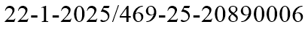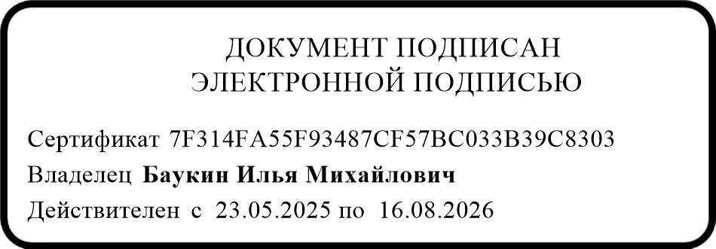И.М. Баукин
ПрокуратураА
Республ
тюрьевскогорайона ики Мордовия
№

